**多媒體程式設計-期末專案進度報告2**

|  |
| --- |
| **組別:**  **乙班組員(學號與姓名):**  **11044252 蔡文旗**  **11044255 傅苡**  **11044257 温啟詮**  **工作分配:**  **蔡文旗：登入註冊頁面、會員中心、贈禮中心、logo設計**  **傅苡：首頁、商品頁面、關於我們、幻燈片**  **温啟詮：首頁、購物車、結帳介面、整合+排版** |

1. **期末專案主題**

Playtopia 遊戲公司

1. **請說明已完成的功能**

首頁、分類商品介面、暢銷商品介面、新品上市介面、所有商品介面、聯絡我們、品牌理念、商品介面、登入、註冊、會員中心-修改個人資料、會員中心-評價紀錄、贈禮中心

未完成的: 購物車、結帳介面、重要公告、優惠活動、會員中心-訂單紀錄

1. **請用文字和圖片說明網頁排版(layout)設計與網頁配色, 需列至少3個不同頁面。**(注意: 若頁面已完成, 請直接截圖說明。若頁面未完成, 請使用工具繪製示意圖, 使用Figma、Balsqmiq或其他工具)

以下是首頁的網頁排版，主要是以藍色及灰色作為主要配色，然後首頁有新品

熱銷，以及廣告板、幻燈片，字體也是用很有遊戲風格的像素風格，背景顏色也嘗試過加入其他顏色，只是會變得怪怪的，所以我們選擇算是走一種簡約風。

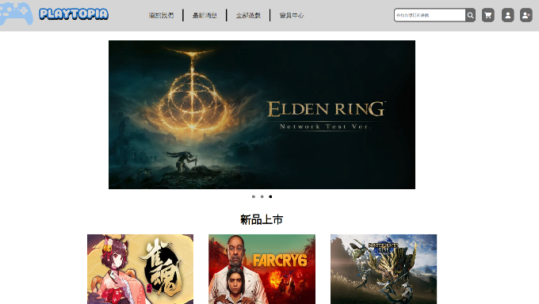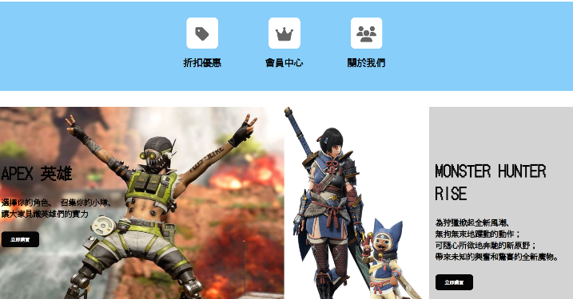

這頁是商品類別頁，我們將所有此類別商品展現出來，然後也加入了有關商品的背景圖片，我們選擇加入背景圖片是為了讓這頁不太單調。

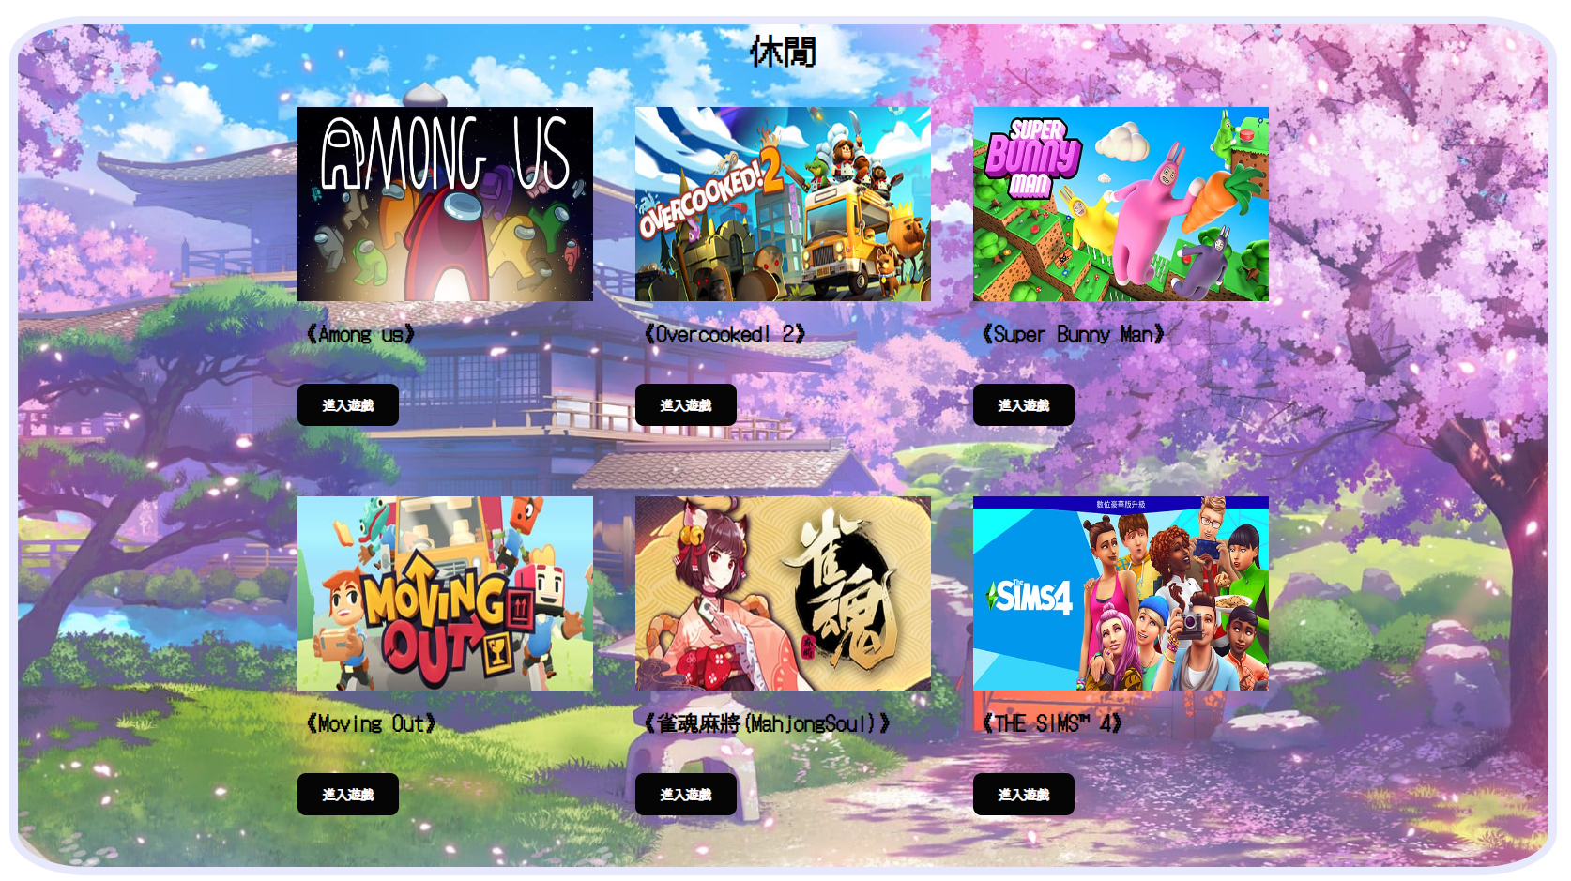

以下是我們的贈禮中心，因為我們主要是賣遊戲，所以也可以贈禮給其他朋友。

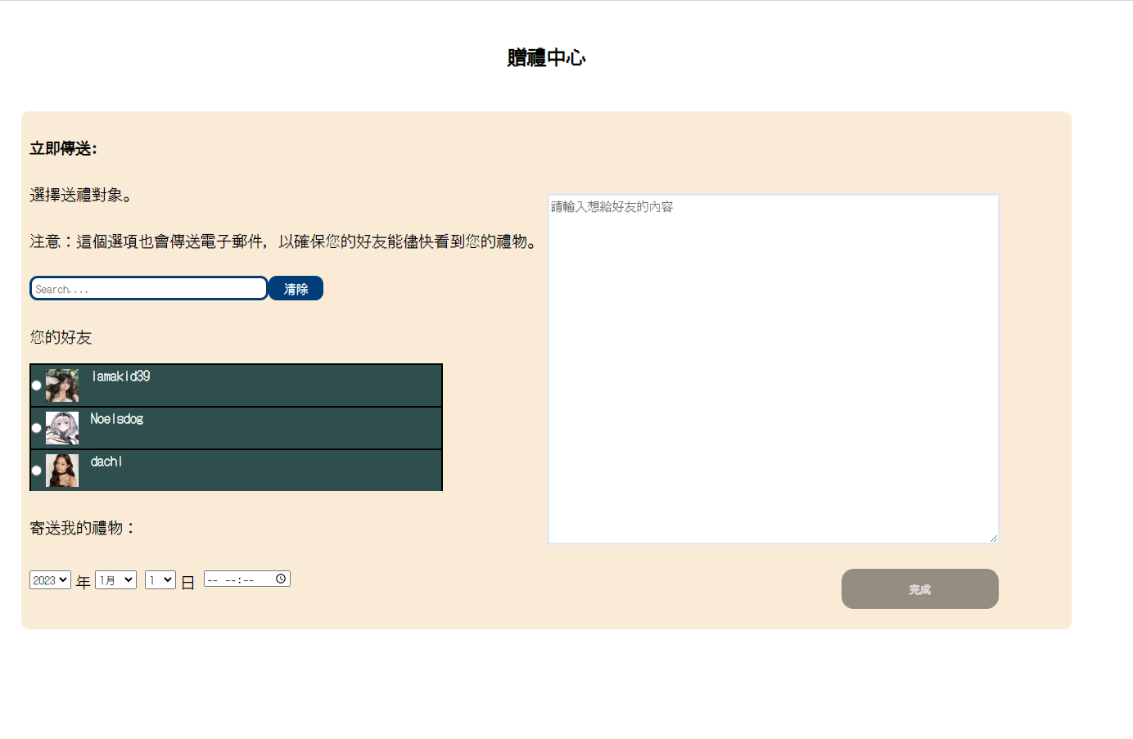

我們的專題許多背景圖片以及配色都是圍繞在遊戲相關的。

1. **列出在做期末專案時所遇到的困難或問題 (至少3個), 並說明解決方案。**(若困難或問題尚未解決, 不需寫解決方案)

**問題:**

1. 網頁容易跑版
2. 有一次開網站首頁時跑很久
3. 排版設計想法衝突
4. 每個人都很有想法，但是實力不允許

**解決方案:**

1. 因為版面設計的關係，圖片和文字穿搭下容易跑版，我們是用margin去調整位置，讓它看起來正常。
2. 後來開F12後發現是再引用font-awesome時，網址沒打正確，才會使網站跑很久。
3. 經過三人討論協商出一個最佳方案